**Тема «GNSS приемники Leica»**

**Геодезические GPS/GNSS приемники Leica** благодаря высокой точности успешно применяются для решения различных геодезических и картографических задач, в строительстве, в городском и земельном кадастре. GPS Leica подойдут для геодезистов, специалистов в области земельного и городского кадастра, управления объектами недвижимости. Приемники относятся к категории дорогих приборов – они сочетают высокое качество сборки, высокий уровень надежности и качества измерений.

GNSS приемники Leica в полной мере соответствуют современным требованиям и представлены в привычной градации: для геодезических измерений, для сбора и обновления ГИС-данных, для функционирования базовых референцных станций и для систем управления техникой. По каждому виду предлагаются как GPS приемники Leica различного класса точности, так и комплексы, сочетающие оптические геодезические приборы и GPS приемники.

GNSS приемники Leica в зависимости от конфигурации позволяют принимать сигналы от всех существующих и проектируемых глобальных навигационных спутниковых систем, таких как GPS, ГЛОНАСС, Galileo, BeiDou, а также региональных систем, таких как QZSS и SBAS. Современные приемники Leica оснащаются 555-канальной платой с поддержкой приема сигналов различных систем на нескольких частотах и могут работать в режиме RTK.

GNSS приемники Leica выпускаются как в виде моноблока, в котором антенна и приемник объединены в один прибор, так и в отдельном виде, что позволяет максимально подстроиться под запросы потребителя и обеспечить универсальность оборудования.

GNSS Leica имеют высокую степень защиты от атмосферных воздействий, от ударов, падений с высоты 1–2 метров и даже от кратковременного погружения на глубину до 1 метра.

**GNSS ПРИЕМНИК LEICA GS18T LTE (МИНИМАЛЬНЫЙ)**

GNSS приемник LEICA GS18T LTE оснащен компенсатором, что позволяет проводить точные измерения вне зависимости от угла наклона вехи – можно не тратить время на выставление приемника по уровню. Прибор имеет встроенный LTE модем для принятия поправок.

Встроенный в компенсатор наклона работает при отклонении прибора от вертикали на угол до 30°. В сочетании с малым временем на инициализацию всего в 4 секунды, можно снимать данные на точках без установки вехи по пузырьковому уровню. Отсутствие необходимости калибровки наклона никак не отражается на точности данных, полученных GPS приемником LEICA GS18T LTE: погрешность на 1 градус наклона всего 0,7 мм.

Приемник является ударопрочным, и имеет степень влагозащиты – IP68. Это позволяет работать в дождь, не опасаясь за сохранность оборудования. Температурный диапазон от –40 до +65 градусов также не создает помех для использования приемника. Он может работать в любой сезон и погоду.

Приемник LEICA GS18T LTE имеет малый вес, всего 1,2 кг. Это позволяет удобно работать при съемке объектов с большим количеством точек.

Модемы LTE и GSM предназначены для приема поправок. Использование радиомодема позволит получить данные в местах, где нет покрытия сотовой сети. В то же время, использование LTE-модема значительно дешевле, благодаря чему, вы всегда можете выбрать, какой канал приема поправок использовать.

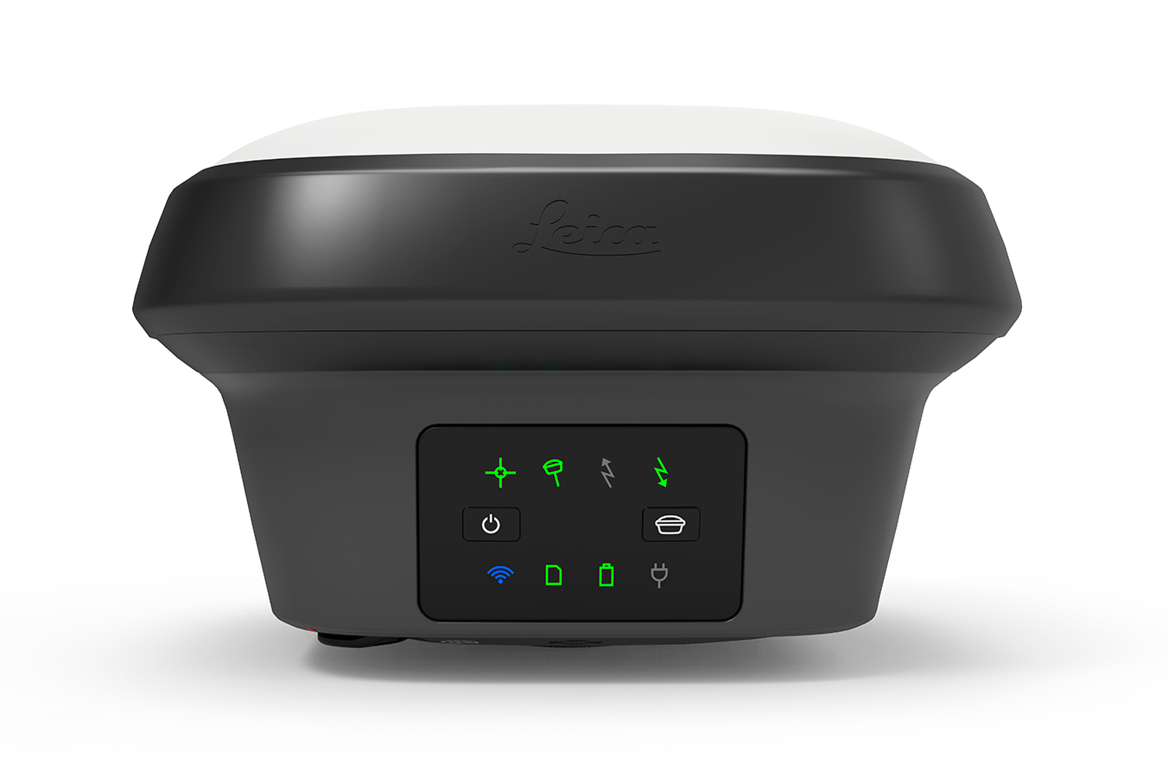

Рисунок 1 – GNSS приемник Leica GS18T

**Особенности:**

* 555 каналов;
* связь со спутниковыми системами GPS, Glonass, Galileo, Beidou дает высокоточные измерения в статике в плане 3 мм + 0,1 ppm;
* время инициализации 4 сек, что при наличии компенсатора наклона дает высокую скорость снятия данных;
* отсутствие необходимости калибровки перед измерением;
* устойчивость к магнитному влиянию; частота обновления данных до 20 Герц;
* для сохранения данных можно использовать microSD карту с объемом до 8 ГБ;
* встроенная батарея позволяет работать до 7 часов в зависимости от выбранного режима;
* порты связи USB и серийный RS232.

**GPS/GNSS-ПРИЕМНИК LEICA GS16**

**Описание**

GNSS-приемник Leica GS16 3.75G минимальный оснащен GSM-модемом для получения поправок через сотовую сеть, что дешевле использования радиомодема. Работа с 555 каналами обеспечивает одновременный прием сигналов с нескольких группировок спутников, что уменьшает время работ и повышает точность.

Модуль RTK Plus, установленный в геодезическом приемнике, в режиме реального времени выбирает самые стабильные сигналы из доступных. Это позволяет автоматически принимать поправки из наиболее достоверного канала, который выбирается геодезическим приемником Leica GS16 3.75G минимальный.

Благодаря использованию сервиса коррекции сигнала Leica SmartLink fill, первое решение RTK поступит на приемник спустя 10 мин с момента запуска. Следующие решения будут занимать не больше 1 минуты, что позволяет работать с большим количеством точек.

Встроенное программное обеспечение Leica Captivate обеспечивает работу GPS-приемника и синхронизацию с контроллерами. Благодаря этому ПО, вы можете быстро проложить ход, задать опорные точки, вычислить координаты и выполнить многие другие операции.

Запись данных, полученных на GPS-приемник Leica GS16 3.75G минимальный, осуществляется со скоростью до 20 Гц. Сохранить данные можно на съемную microSD-карту, USB-накопитель или передав по Bluetooth на внешне устройство.

Корпус приемника выполнен в ударопрочном корпусе, который защищает прибор при падении с высоты до 2 метров на твердую поверхность. Уровень пыле-влагозащиты IP68 обеспечит работоспособность приемника даже после погружения в воду на глубину до 1,4 метра.

Питание прибора осуществляется от съемной литий-ионной батареи емкостью 2,6 Ач. Это обеспечивает непрерывную работу прибора до 7 часов, что важно при работе на больших объектах.

**Особенности:**

* автоматический переход на наиболее достоверный канал;
* работа с GPS и ГЛОНАСС по каналу L1;
* точность кинематики в плане с отклонением 8 мм + 1 мм/км;
* запись данных в формате Leica GNSS и RINEX;
* малый вес 0,95 кг удобен при измерении большого количества точек.

Комплектация:

* Приемник;
* Контроллер;
* Батареи;
* Веха;
* Кронштейн.

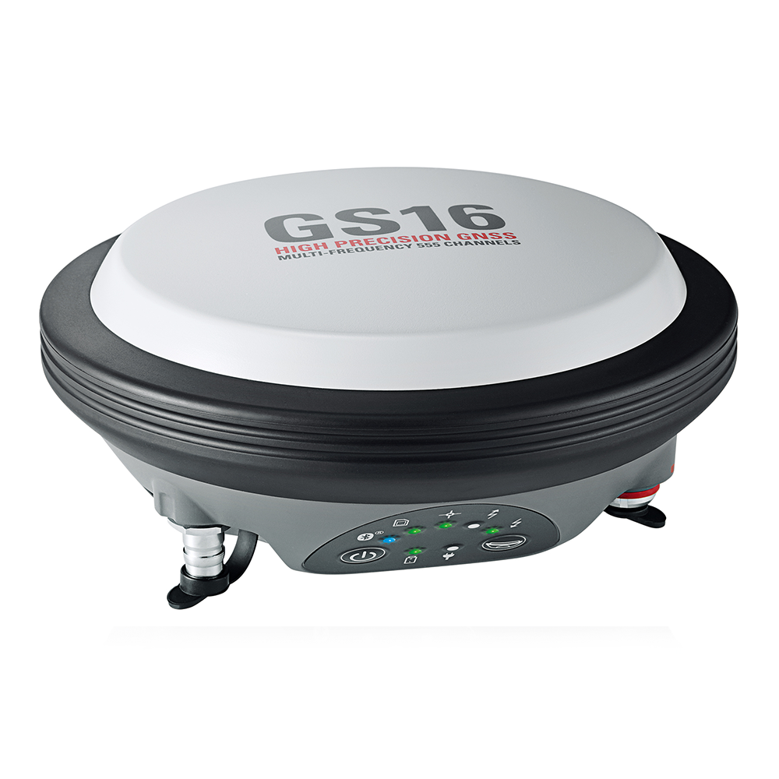

Рисунок 2 - GPS/GNSS-ПРИЕМНИК LEICA GS16

**КОНТРОЛЛЕР LEICA CS20**

Описание

Полевой контроллер Leica CS20 — простой, надёжный и защищённый от влаги и пыли прибор для управления сканирующими электронными, роботизированными и механизированными тахеометрами, а также GNSS-приемниками. Современное полевое программное обеспечение Leica Captivate обеспечивает широкие возможности по работе с проектом.

Быстрое переключение между режимами 2D и 3D – полевой пакет специализированного программного обеспечения трансформирует большие объёмы данных в понятные и простые модели, которые существенно повышают удобство работы. Полевой контроллер Leica CS20 обрабатывает CAD-файлы объёмом до 50 Мб и позволяет просматривать данные 3D-сканирования, полученные в результате работы моделей Leica Niva и Leica Viva GNSS. Большой 5" WVGA сенсорный экран делает работу с данными удобной и интуитивной.

Для фотографирования местности полевой контроллер Leica CS20 оснащён встроенной цифровой камерой с разрешением в 5 мегапикселей. Автофокус и захват изображений с каждой отработанной точкой, а также возможность дополнения графическими комментариями, значительно упрощают ведение документации при выполнении работ.

Помимо непосредственной функции управления GNSS-приёмниками и тахеометрами полевой контроллер Leica CS20 оснащается компасом, лазерным дальномером, акселерометром и датчиком угла наклона. Это позволит получить большинство необходимых данных без использования дополнительных устройств, сэкономит место и время при сборах.

С помощью цифрового абриса полевой контроллер обеспечивает привязку к любым полевым измерениям на объекте — это существенно сокращает время работ и исключает необходимость в наличии классического бумажного абриса.

Полевые контроллеры Leica CS20 с успехом находят применение как в распространённых сферах деятельности — геофизика, промышленное и гражданское строительство, работы в земельном кадастре, строительство дорог — так и в узкоспециализированных: горная и нефтегазовая промышленность, архитектурное строительство и памятники истории.

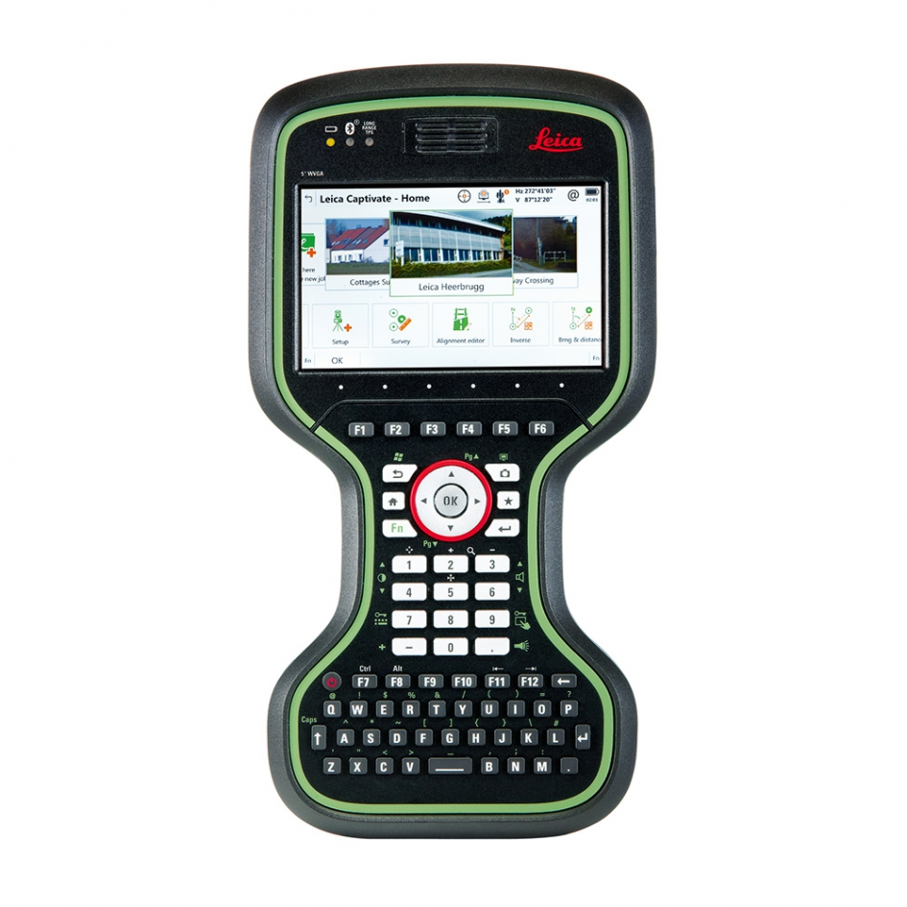

Рисунок 4 - Контроллер leica cs20